FORMULARIO DE EVALUACIÓN DE LA RENDICIÓN DE CUENTAS 2013

Indicaciones: Le solicitamos a los enlaces institucionales complementen el siguiente formulario, en el primer cuadro y marque con una "X" SI o NO, de acuerdo al cumplimiento de los criterios. Si ha realizado más de una audiencia pública complete un formulario por cada una.

Cuadro 1
DATOS GENERALES | RELLENAR
Nombre de la institución | Gabinete de Gestión Departamental, Usulután.
Fecha del evento | 03/07/2013.
Lugar | Parque Raúl F. Munguía de Usulután.
Nombre del Enlace institucional | Victor Manuel Ramos Orante.

Cuadro 2
N° | CRITERIOS | MARQUE X
 |  | SI | NO
1 | Conformación de la Comisión Institucional para la Rendición de Cuentas. | X
2 | La CIRC cuenta con un PLAN que contiene la asignación de funciones, aspectos políticos y logísticos para el proceso de elaboración del informe y la realización de la audiencia pública. | X
3 | La institución publicó en su sitio Web el informe de rendición de cuentas antes de la audiencia pública. | X
4 | La CIRC realizó convocatoria abierta a la población en general o grupos de usuarios. | X
5 | El informe de rendición de cuentas ha sido elaborado tomando en cuenta: las metas prioritarias, gestión estratégica, indicadores de eficacia, eficiencia e impacto, gestión financiera y las proyecciones. | X
6 | El informe de rendición de cuentas se presentó en lenguaje sencillo y claro. | X
7 | La presentación del informe se basó en las explicaciones y justificaciones de las principales decisiones o resoluciones tomadas por la entidad. | X
8 | La institución aseguró la participación de comentaristas sociales en la rendición de cuentas. |  | x
9 | Los asistentes a la rendición de cuentas fueron mayoritaria ciudadanía, actores y sectores externos a la entidad. | X
10 | La institución puso a disposición de los asistentes al evento el informe de rendición de cuentas. | X
11 | La institución propició el diálogo directo con la ciudadanía abriendo el espacio para las preguntas, demandas y propuestas. | X
12 | La CIRC cuenta con un informe de evaluación del evento de rendición de cuentas. | X
13 | Realizó transmisión On-line. |  | X
14 | Utilizó el Facebook y Twitter para promover la rendición de cuentas de su institución. | X
15 | Promovió la participación ciudadana desde las redes sociales (Facebook y Twitter) | X
16 | Cuenta con video de la audiencia de rendición de cuentas. | X
17 | Envió comunicado de prensa a la Subsecretaría de Transparencia y Anticorrupción (SSTA). | X
18 | Envió a la SSTA informe de rendición de cuentas y la presentación power point. | X
19 | Solicitó a la ciudadanía evaluación del evento* | X
20 | Envió a la SSTA los resultados de la evaluación ciudadana | X
*Utilizar el Formulario sugerido por la SSTA.
Cuadro 3
N° | OTROS ASPECTOS | RELLENAR
1 | Formato en el cual entregó informe a la ciudadanía. | Power Point de forma digital se les dio a los Ciudadanos la información.
2 | Presencia de los medios de comunicación (notas periodísticas). | TVO, TVU, Canal 77, Canal 61 y Canal 15.
3 | Duración del evento. | 08:00 a.m. a 15:00 p.m.
4 | Inversión para la realización de la audiencia pública. Incluir detalles de los costos*. | 300 Dólares brindados por el MIGOB, los cuales se invirtieron en agua y refrigerio. 200 Refrigerios donados por la empresa privada, 3 Canopys y 300 Sillas  Prestados por empresa Privada.
*Puede incluir anexos

Datos de los comentaristas:
Cuadro 4
N° | NOMBRE | INSTITUCIÓN/SECTOR QUE REPRESENTA
1
2
Comentarios:
En relación a la encuesta de evaluación para la Ciudadanía se obtuvieron un total de 40 entrevistados.
En Relación a la pregunta 1- ¿Recibió informe de rendición de cuentas oportunamente? Las 40 Respuestas fueron que “SI”. En Relación a la pregunta 2- ¿El contenido del informe está escrito de manera clara y resalta los aspectos importantes en la gestión? 38 fueron que “SI” y 2 manifestaron que “NO”. En Relación a la pregunta 3- ¿Las autoridades han explicado y justificado las principales decisiones de su gestión? Un total de 39 manifestaron que “SI” y 1 manifestó que “NO” En cuanto a la pregunta 4- ¿Las autoridades han informado sobre los obstáculos y las acciones que emprendieron para supéralos? Un total de 37 manifestaron que si y 3 manifestaron lo contrario. En cuanto a la pregunta 5- ¿Las autoridades han explicado con claridad el origen y uso de los recursos asignados? Un total de 40 manifestaron que “SI”. En cuanto a la pregunta 6- ¿La institución abrió el espacio de participación ciudadana en la audiencia pública? Un total de 40 manifestaron que “SI”. En cuanto a la pregunta numero 7- ¿Las autoridades dieron respuesta satisfactoria a la mayoría de las preguntas formuladas por los ciudadanos? Los 40 entrevistados manifestaron que “SI”.

ANEXOS DE INFORMACIÓN DE RENDICIÓN DE CUENTAS
El Presente informe detalla todos los pasos que el Gabinete de Gestión de Usulután, Presidido por el Sr. Gobernador Don Carlos Jacobo Handal Hasbún, realizó en base una Planificación estratégica luego de la Capacitación de Rendición de cuantas el pasado 13 de Mayo de 2013, en Casa Presidencial.

El pasado 23 de Mayo de 2013, a las 09:00 a.m. En la Sala del Gabinete de Gestión se realizó una Reunión Extraordinaria de Gabinete de Gestión Departamental, con la finalidad de generar un Cronograma de trabajo el cual se detalla a continuación:

CRONOGRAMA DE TRABAJO
ACTIVIDAD/ DESCRIPCIÓN  4°a. Rendición de Cuentas del Gabinete de Gestión, Usulután. | RESPONSABLE
Jornada de socialización a Gabinete de Gestión. Fecha: 23/05/2013, a las 09:00 a.m. | Gobernador Suplente Don Rafael Romagoza, Coordinador de Promotores Victor Alexander Aguilar y Enlace de OIR Victor Manuel Ramos.
Conformación de Comisión Técnica de Rendición de cuentas. | Sr. Gobernador Don Carlos Jacobo Handal.
Recopilación de logros más significativos de las Instituciones que conforman el Gabinete de Gestión. | La Gobernación Política Departamental, Usulután.
Pasos para elaboración del Informe de Rendición de cuentas.  ( sistematización de la información) | Manual de Rendición de Cuentas.

Elaboración de documento de Rendición de Cuentas. | Responsable
- Diseño de Matriz General.  - Presentación de Power Point.  - Discurso del Sr. Gobernador. | Comisión Técnica de Rendición de cuentas.  - Coordinador Gobernador Suplente Lic. Rafael Romagoza.  - Lic. Carlos Efraín Rodríguez de la SECULTURA.  - Prof. Roberto Gómez de CONAMYPE.  - Lic. Wilberto Hernandez y el Ing. Eliseo Amaya del MINISTERIO DE ECONOMIA.  - Licda. Carla Moreira del FISDL.  - Licda. Jessy Argueta de TERRITORIOS DE PROGRESO BAHIA DE JIQUILISCO.  - Licda. Marina Sugey Cruz del ISDEMU.  - Tec. Victor Alexander Aguilar, Coordinador de Promotores de Gobernación.  - Sr. Víctor Manuel Ramos Orante, enlace de la OIR de Gobernación Usulután.
Calendarización de Reuniones de Trabajo de la Comisión Técnica de Rendición de Cuentas. | - La primera Reunión de trabajo se realizará el 04/06/2013, a las 02:00 p.m. En la Sala de Gabinete de Gestión, Ubicada en el Centro de Gobierno de Usulután.  - La segunda Reunión de trabajo se realizará el Próximo 07/06/2013, a las 09:00 a.m. En la Sala de Gabinete de Gestión, Ubicada en el Centro de Gobierno de Usulután.  - La tercera Reunión de trabajo se realizará el Próximo 14/06/2013, a la 01:00 p.m. En la Sala de Gabinete de Gestión, Ubicada en el Centro de Gobierno de Usulután.
Sistematización de los logros más significativos del Gabinete de Gestión. | Se Realizará del 14/06/2013 al 27/06/2013.
Presentación al Gabinete de Gestión para revisión y validación del Informe de Rendición de cuentas, Presentación de Power Point y Discurso del Sr. Gobernador. | Reunión de Gabinete de Gestión Extraordinaria a las 09:00 a.m. En la Sala de Gabinete de Gestión, Ubicada en el Centro de Gobierno de Usulután.

Después de acordada esta Planificación y Validada por el Gabinete de Gestión se realizaron diferentes actividades como lo son: Envió de solicitudes de información a todos las Instituciones que conforman el Gabinete de Gestión de Usulután, la Comisión Técnica de Rendición de cuentas en su primera Reunión llego al acuerdo de realizar la Conformación de 4 Comisiones de apoyo las cuales son las siguientes:
Comisión | Integrantes | Responsabilidades
Seguridad y Prevención.  Fecha de Reunión: 11/06/2013, a las 09:00 a.m. En el Despacho del Sr. Gobernador. | PNC, 6° Brigada de Infantería, SIBASI, CRUZ, ROJA, Cruz Roja y Comandos de Salvamento. | Definir Perímetro de Seguridad, gestión de Riesgos, atención pre- hospitalaria.  Definir un PLAN “B “en caso de no poder realizar la rendición de cuentas en el parque Raúl F. Munguía.
Logística.  Fechas de Reuniones:  14/06/2013, a las 10:00 a.m. En la Sala de Reuniones del Gabinete de Gestión. | La Gobernación Política Departamental. | Gestionar Canopys a la empresa Coca Cola.  Compra de agua en bolsa y en botella.  Cada Institución se hará cargo del montaje y desmontaje de su Stand.  Gestionar 300 sillas plásticas y 2 Canopys e instalaciones Eléctricas en el parque atraves de la Alcaldía Municipal de Usulután.  Instalar 4 Canopys, Sonido, Pódium, y 300 sillas plásticas de Gobernación.  Finalmente Gobernación invitará a los 23 Alcaldes del Departamento asiendo extensiva la invitación a los respectivos liderazgos con los con los cuales se coordina, a Líderes Religiosos, Cristianos y a todos los sectores de la Sociedad Usuluteca y finalmente se invitará a la Directora de Transparencia Aurora Cubáis, quien asido dignada por el Secretario para asuntos Estratégicos de la Presidencia para que lo represente en las Rendiciones de cuentas.
Protocolo.  Fechas de Reuniones:  14/06/2013, a las 10:00 a.m. En la Sala de Reuniones del Gabinete de Gestión. | Equipo de apoyo Juvenil de Gobernación Usulután y equipo de apoyo Juvenil de PRE-PAZ los cuales son estudiantes de la UGB, Usulután. | Definir comisiones Intersectoriales de bienvenida a los invitados, definir comisiones Intersectoriales de inscripción de invitados y entrega y recepción de formulario de evolución ciudadana de la Rendición de cuentas, definir comisiones Intersectoriales de entrega de agua y refrigerio y finalmente entre todo el equipo realizar Decoración del lugar donde se realiza la Rendición de cuentas.
Información y Respuesta. | Gabinete de Gestión Departamental, Sr. Mauricio Flores de canal 77, Lic. Carlos Rodríguez de SECULTURA, Tec. Victor Aguilar, encargado de redes Sociales de Gobernación, Usulután y el Sr. Victor Manuel Ramos, enlace de la OIR de Gobernación Usulután. | Convocatoria a los diferentes sectores con los cuales se Coordina, Crear comunicado de prensa escrito y distribuirlo en todos los municipios posibles, elaborar un video comunicado y darlo a conocer en la TV y redes Sociales, toma de video y Fotografías del evento de rendición de cuentas y finalmente Remitir a Kimberling Hernandez y a Héctor Rodríguez de la Subsecretaria de Transparencia y Anticorrupción, una copia del Informe de Rendición de cuentas en digital antes del evento. Una vez finalizado el evento enviar una copia de la Presentación de Power Point de la Rendición de cuentas; así mismo anexados: formularios de evolución ciudadana de la Rendición de cuentas, videos y Fotografías del evento.

Resultados de lo antes mencionado: En Reunión con la Comisión de Logística y Protocolo el Sr. Gobernador Suplente Don Rafael Romagoza, informo que se han realizado diferentes gestiones a la empresa privada, en donde se hasta la fecha ya se tiene el apoyo de la empresa Coca Cola quien nos va aprestar e instalar 11 Canopys con un día de Anticipación en el parque Raúl. F. Munguía de Usulután, así mismo se le compraran 100 Botellas y 2,000 Bolsas con agua para el día del evento y gracias a su generosidad también la misma empresa nos proporcionara las hieleras para el agua. También a solicitud del Gabinete de Gestión se han realizado las gestiones para las instalaciones Eléctricas en el parque Raúl F. Munguía y también como Gobernación hemos solicitado al señor Alcalde y su consejo, el Préstamo de 2 Canopys y 300 sillas para el día “D” y finalmente ya se tienen los permisos necesarios, se han invitado a los 23 Alcaldes y a diferentes Liderazgos del departamento, se tiene el apoyo de la PNC y la 6°Brigada de Infantería, los cuales se Reunieron con el señor Gobernador Don Carlos Jacobo Handal y conformaron un Plan de seguridad, así mismo se cuenta con el apoyo de la Cruz Roja y Comandos de Salvamento para la atención Pre- hospitalaria en caso de un evento de carácter adverso para la Población. También se recibió solicitud del Gabinete de Gestión de marcar el área que le Corresponderá a cada Institución para la Instalación de su respectivo Stand. Los presentes analizaron lo antes dicho y se llego a la conclusión que no puede manchar el parque con pintura ni tampoco se puede usar yeso porque está lloviendo casi todos los días. Se recomienda que se distribuyan bien los Canopys y en ellos ubicar las Instituciones.
Acto seguido brindo el espacio al señor Victor Manuel Ramos, enlace de la Oficina de Información y Respuesta de Gobernación, el cual inicio preguntando a los presentes ¿Que entienden por rendición de cuentas? ¿Ha participado alguna vez en una Rendición de cuentas? Las respuestas de los presentes fueron acertadas en el Concepto de rendición de
Cuentas, más sin embargo los y las Jóvenes nunca han participado en una, dicho lo anterior se Procedió a dar a conocer toda la Información referente a la Rendición de cuentas con el objetivo de generar en los Jóvenes los conocimientos necesarios y de esta manera ir aterrizando en los que se piensa desarrollar el día del evento.
Seguidamente se Procedió a informar las funciones que en el área de Logística y Protocolo corresponde desempeñar.

Comisión | Responsables | Acciones a desarrollar
Logística. | Gobernación y Administración de Centro de Gobierno, Usulután. | Instalar un día antes del evento 4 Canopys, Sonido, Pódium y 300 sillas plásticas de Gobernación.
 |  | Movilización de agua y Refrigerios hacia el Parque Raúl. F. Munguía, los cuales se entregaran a los encargos de Protocolo para que ellos se encarguen de distribuir los en el momento indicado.
 |  | El día del evento Don David Arévalo y Don Pedro Flores empleados de Gobernación serán los encargados del Sonido y deberán estar pendientes del mobiliario y equipo que se está utilizando en el evento.
 |  | Después de que el Maestro de Ceremonia de por terminado el espacio de preguntas y respuestas; la Comisión de Refrigerio apoyados por la Comisión de bienvenida pasaran dando el refrigerio a los invitados y luego el Maestro de ceremonia Pedirá que visiten los diferentes Stand, los encargados de Logística deberán quitar de inmediato las sillas para dar paso a ubicar a las Instituciones que aun no tengan su Stand instalado.
Luego que ya se hayan quitado las sillas los encargados de la Logística bien pueden movilizarlas a la bodega de Gobernación.
En el caso del Sonido debe permanecer instalado ya que luego continuaran los puntos artísticos de los Jóvenes de la Casa de la Cultura de Usulután y del Instituto Nacional de Usulután (INU).

Los Canopys, el Sonido, el Pódium y todo el mobiliario y equipo que se haya utilizado en el evento se movilizara a la bodega de Gobernación a las 03:30 p.m. / En el caso que el Sr. Gobernador Don Carlos Jacobo Handal, lo ordene se hará antes.
Protocolo. | Equipo de apoyo Juvenil de Gobernación Usulután y equipo de apoyo Juvenil de PRE-PAZ los cuales son estudiantes de la UGB, Usulután. | La comisión Intersectorial  de bienvenida a los invitados queda conformada por las siguientes personas:  Coordinadora:  - Johana Rodríguez.  APOYO  - Angélica Milagro Alvarado.  - Karina Jessenia Rodríguez.  - Será Isabel Lemus.  - Lilian Beatriz Granados.  - Maritza Carolina Saravia.  - Evelyn Lisseth Villanueva.  - Wendy Xiomara Rivas.  - Claudia Mariela Jiménez.
La Comisión Intersectorial de inscripción de invitados y entrega y recepción de formulario de evolución ciudadana de la Rendición de cuentas queda conformada de la manera siguiente:
Coordinadora
- Guadalupe Panameño.
APOYO
- Mirna Monserrat Mejía.
- Wendy Yamileth Castillo.
- Paula Yaneth Martínez.
- Oscar Alejandro Araujo.
- Carolina E. Velázquez.
- Carla Maribel Chávez.
- Jacqueline Azucena Montoya.
La Comisión Intersectorial de entrega de agua y refrigerio está conformada de la forma siguiente:
Coordinador
- Victor Manuel Ramos.
APOYO
- Antonio Alexander Flores.
- Carlos Alberto Huezo.
- Héctor Vidal Navarrete.
- Pedro Arnoldo Cruz.
Y equipo de Bienvenida.

ENCARGADAS DE DISTRIBUCION DE MICROFONO EN EL ESPACIO DE PREGUNTAS Y RESPUESTAS.
Carla Chávez, Evelyn Villanueva y Maritza Saravia.

Resultados de la Comisión de Rendición de cuantas:
- Diseño de Matriz General.
- Presentación de Power Point.
- Discurso del Sr. Gobernador.
- Spot Publicitario.
Revisión y Validación de los documentos antes mencionados por parte del Gabinete de Gestión, en Reunión extraordinaria el pasado 28 de Junio de 2013, a las 09:00 en la Sala de Gabinete de Gestión, fue Validado luego de solventadas 3 enmiendas.
RESULTADOS DE LA 4°a. RENDICÓN DE CUENTAS DEL GABINETE DE GESTION DEL DIA MIERCOLES 03 DE JULIO DE 2013, EN PARQUE RAUL F. MUNGUIA, USULUTÁN 2013.

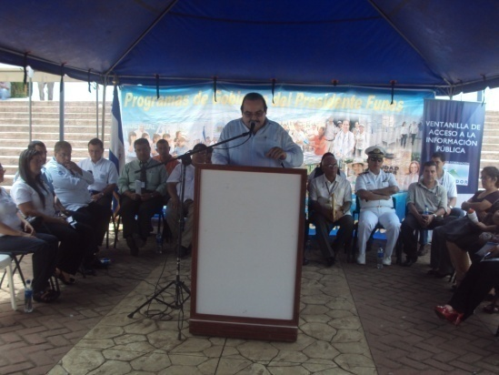
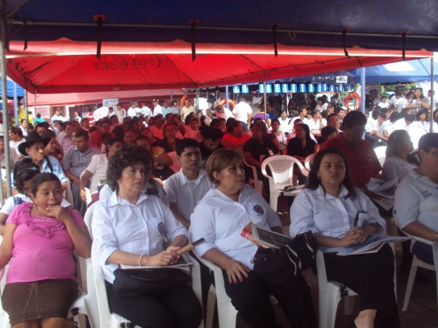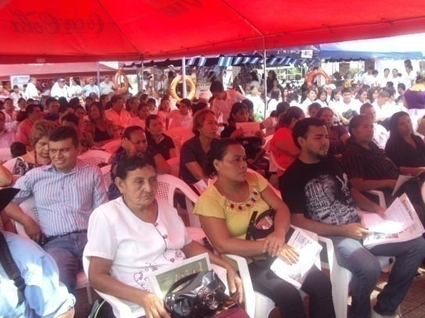

El evento de Rendición de cuantas del Gabinete de Gestión de Usulután, inicio a las 07:00 a.m. En ese espacio los equipos juveniles en cargados del Protocolo iniciaron la Inscripción de la Ciudadanía, a eso de las 08:30 a.m. Ante la presencia de más 700 personas se dio apertura de manera oficial al acto Protocolario de la cuarta Rendición de cuentas del Gabinete de Gestión de Usulután, siendo el maestro de Ceremonia el Lic. Carlos Efraín Rodríguez de SECULTURA, quien presento las distinguidas Autoridades que conforman el Gabinete de Gestión de Usulután; seguidamente se entonaron las gloriosas notas de nuestro Himno Nacional y con un fuerte a plauso por parte de la Ciudadanía el señor Gobernador Político Departamental Don Carlos Jacobo Handal, Procedió a brindar el informe de logros, no sin antes agradecer de manera muy especial a todas las personas por su asistencia y reiterar el compromiso del Gobierno de seguir trabajando en beneficio de todos y todas las personas, en especial aquellos sectores que por años estuvieron excluidos mas gracias a la Gestión de señor Presidente de la República Don Mauricio Funes…Usulután, “El Salvador está Cambiando”. La Población escucho de manera atenta toda la Información en vos del señor Gobernador y luego de 40 minutos se brindo el espacio de preguntas y respuestas en donde existieron 2 participaciones por parte de la Ciudadanía y sus respectivas respuestas de parte de los miembros del Gabinete de Gestión. Luego en el transcurso del día la Ciudadanía fue deleitada con las diferentes actividades realizadas por los/las Jóvenes del Instituto Nacional de Usulután y visitaron los diferentes Stands Institucionales.
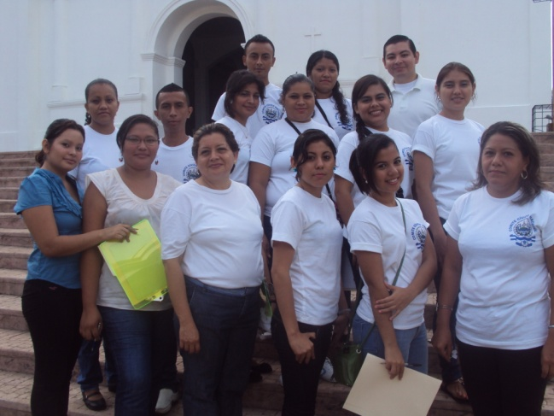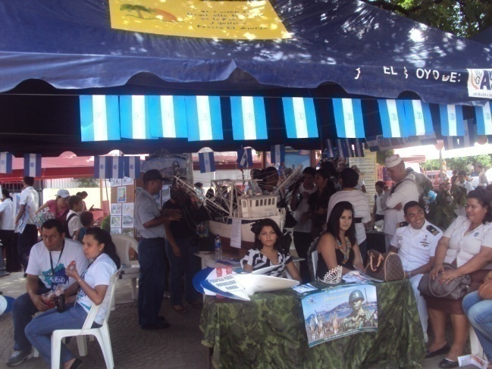

Equipo de Protocolo. FUERZA NAVAL

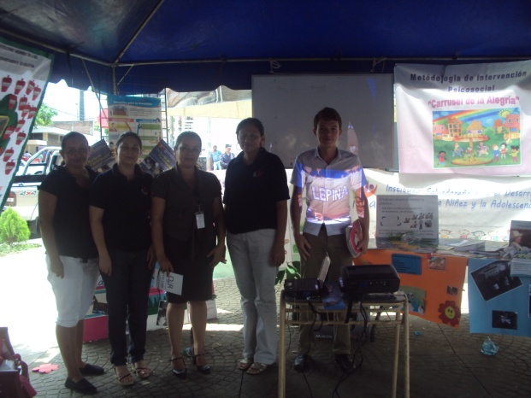
ISNA

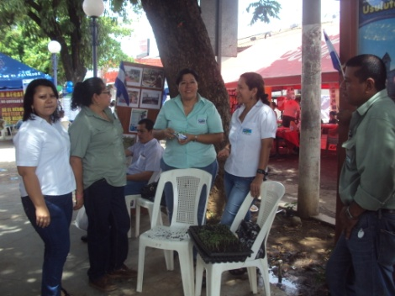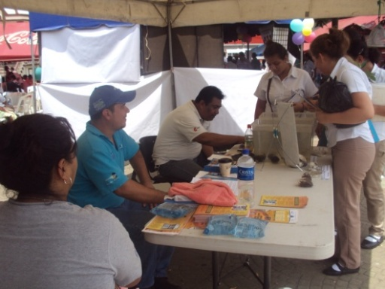
ISTA CENDEPESCA

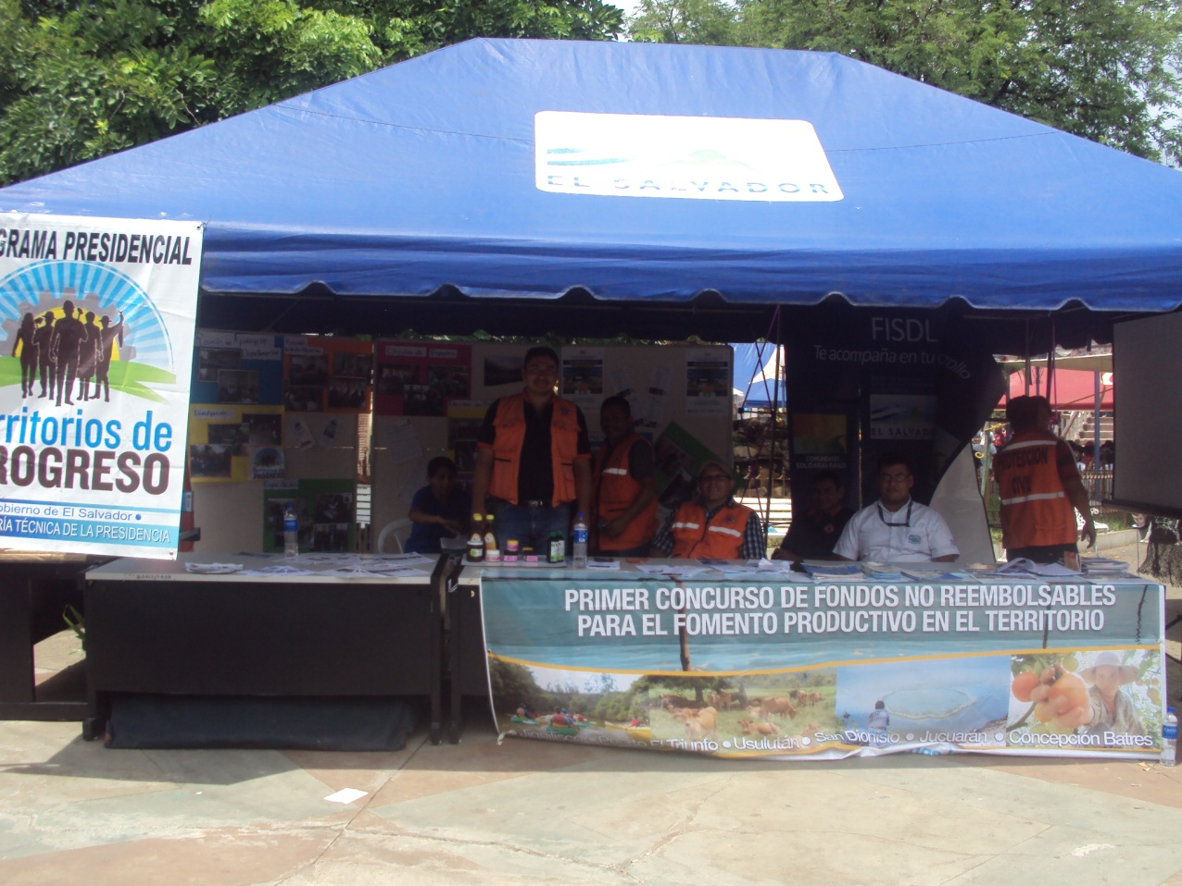
PROTECCÓN CIVIL, TERRITORIOS DE PROGRESO BAHIA DE JIQUILISCO, CONAMYPE, FISDL Y MINISTERIO DE ECONOMIA.

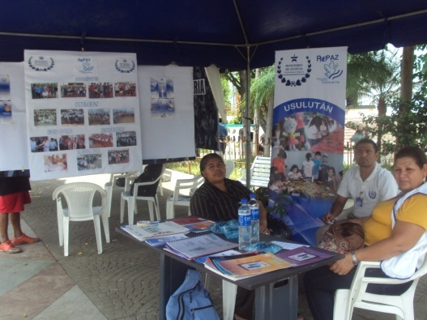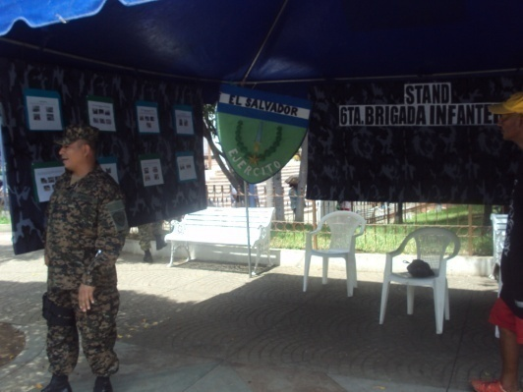
PRE-PAZ 6° BRIGADA DE INFANTERIA
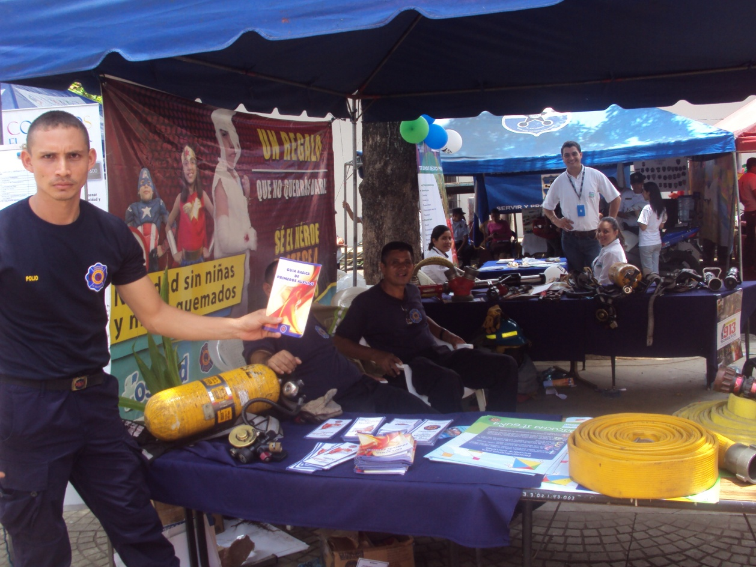
CUERPO DE BOMBEROS

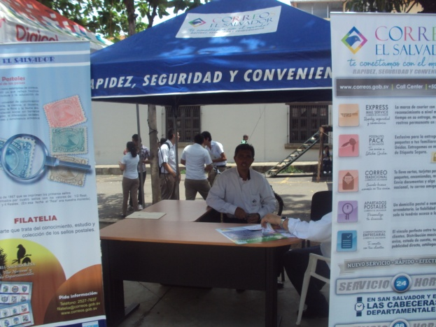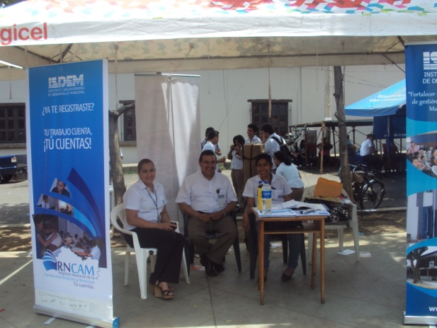
CORREOS ISDEM
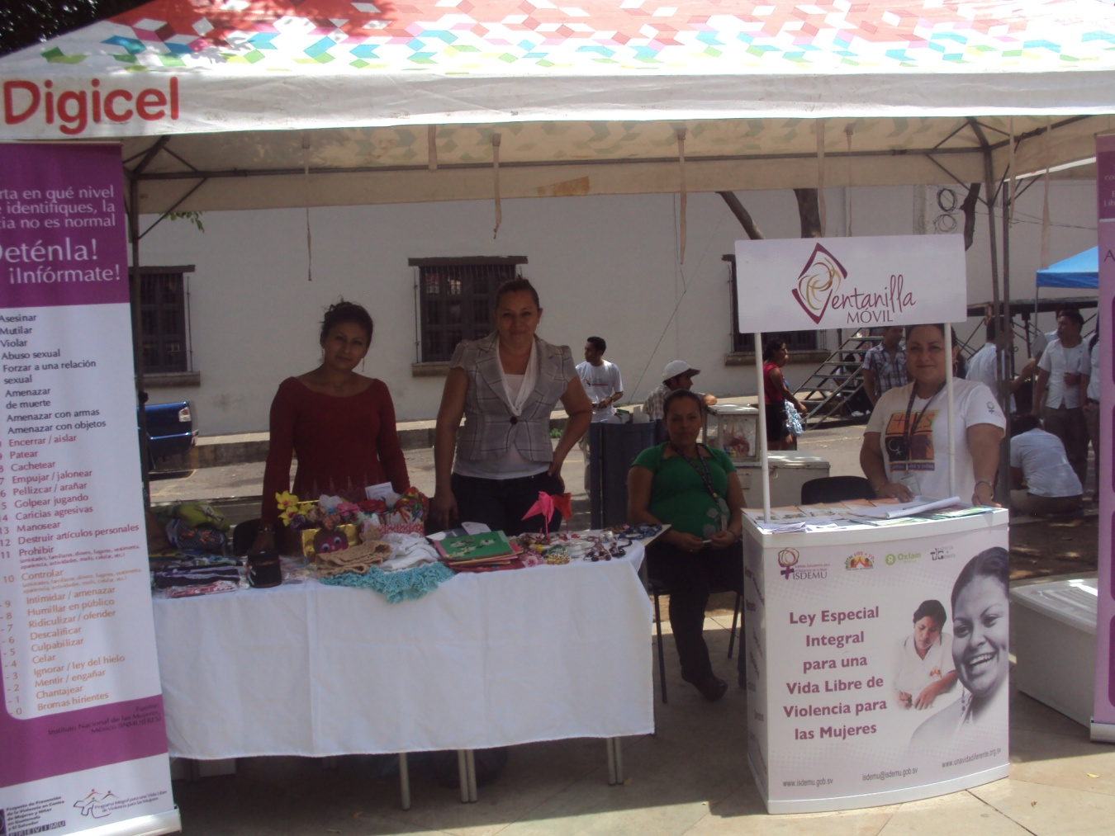
ISDEMU

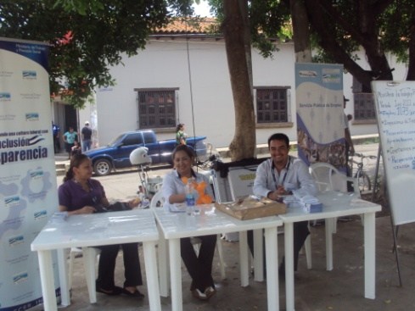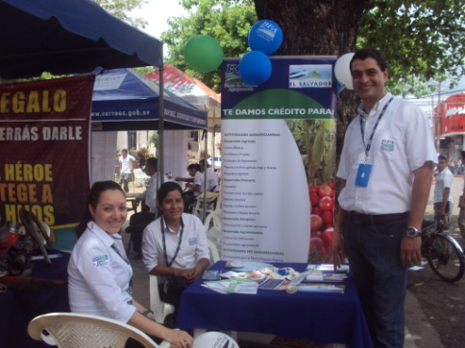
MINISTERIO DE TRABAJO BFA
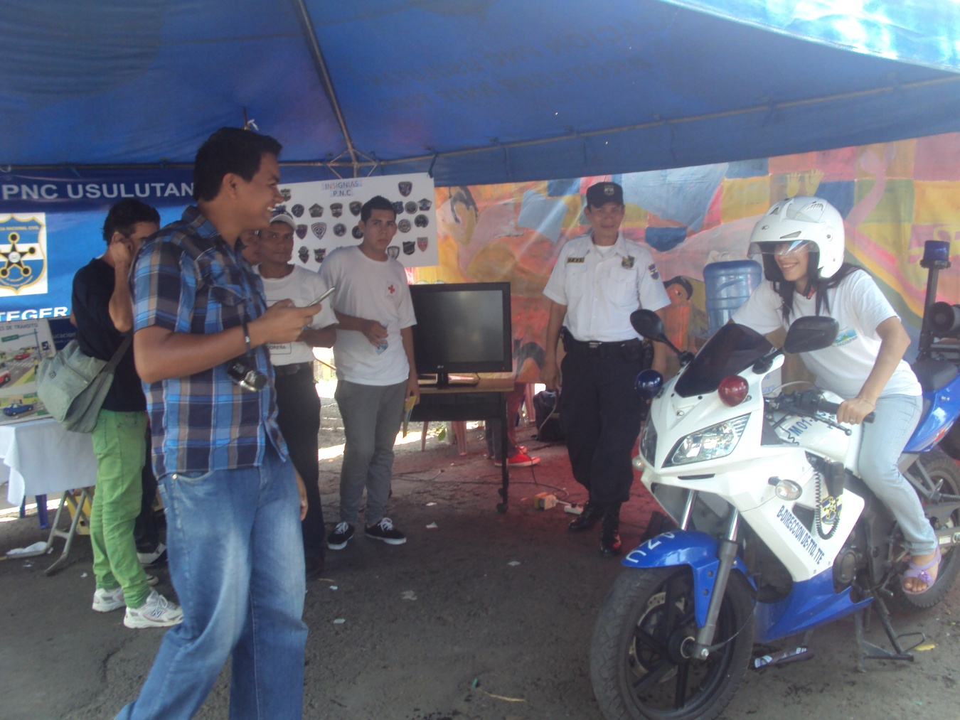
PNC

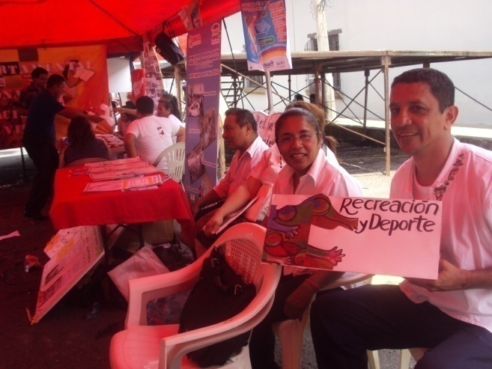
MINED
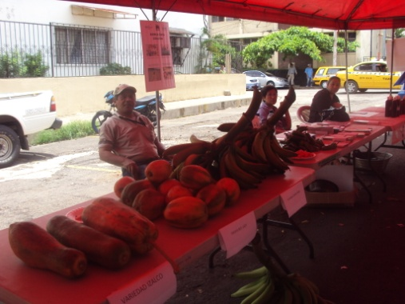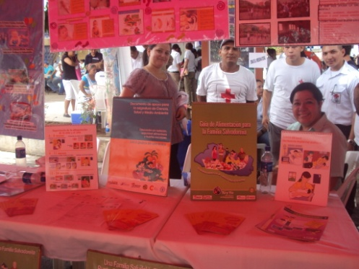
CENTA SIBASI
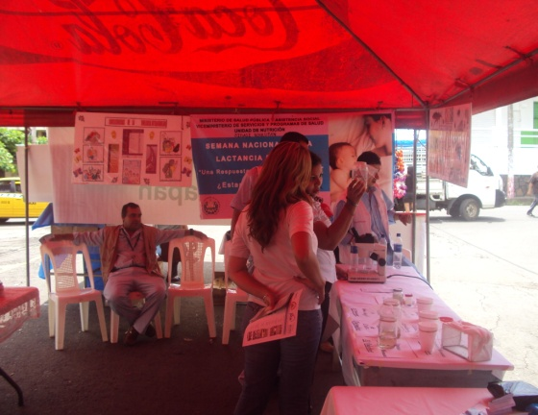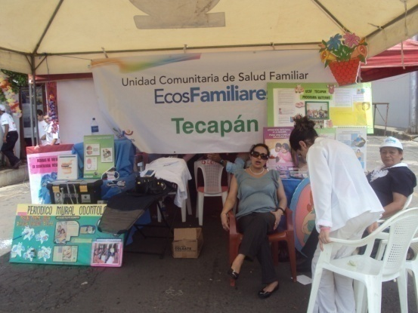
SIBASI

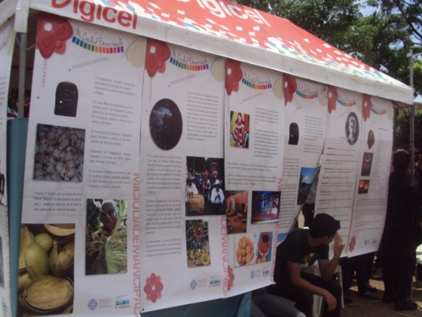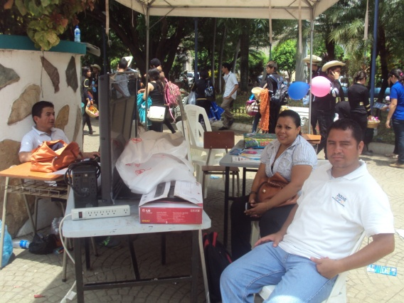
SECULTURA INJUVE
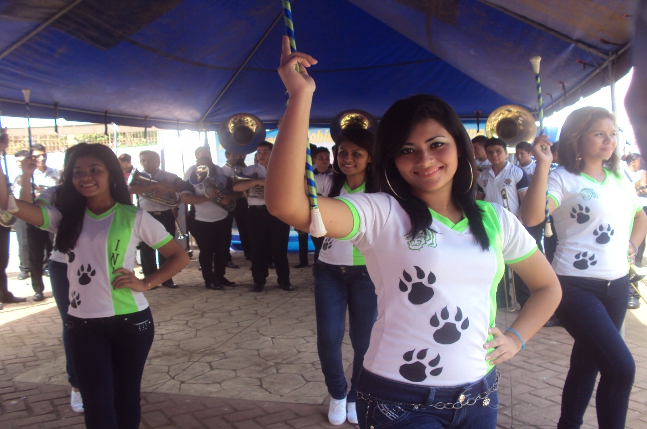
BANDA MUSICAL DEL INSTITUTO NACIONAL DE USULUTÁN

